

Государственное учреждение – Управление Пенсионного фонда
Российской Федерации в Боровичском районе
Новгородской области (межрайонное)

О трудоустройстве сообщите в Пенсионный фонд

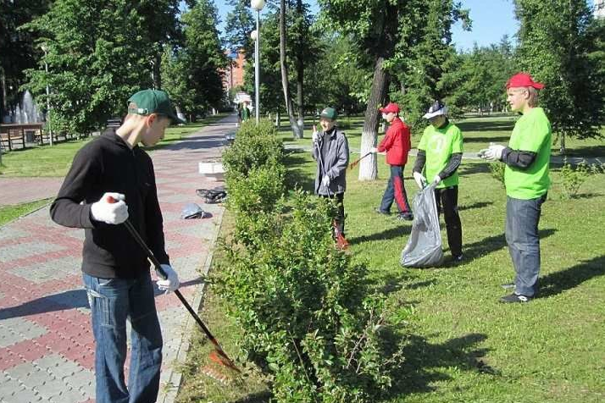
Началось лето. Его не зря называют пятой трудовой четвертью. Школьники и студенты стараются в это время подработать. Но, поскольку среди учащейся молодежи немало тех, кто осуществляет уход за пожилыми и инвалидами, такие школьники и студенты обязаны сообщать в Пенсионный фонд о своем трудоустройстве – как постоянном, так и временном, ведь компенсация по уходу за нетрудоспособными гражданами выплачивается только неработающим. В противном случае придется возместить государству всю сумму, незаконно выплаченную людям, за которыми осуществлялся уход.
К нетрудоспособным гражданам в данном случае относятся инвалиды 1 группы (за исключением инвалидов с детства 1 группы), престарелые, которые по заключению лечебного медучреждения нуждаются в постоянном постороннем уходе, или гражданине, достигшие 80 лет. Размер компенсационной выплаты составляет 1200 рублей.
Тем, кто ухаживает за детьми-инвалидами и инвалидами с детства 1 группы, предоставляется ежемесячная выплата. При этом родителю (усыновителю) или опекуну (попечителю) сейчас выплачивается 10 тысяч рублей, для других ухаживающих размер выплаты составляет 1200 рублей.
Компенсационная и ежемесячная выплата по уходу назначается одному неработающему трудоспособному гражданину в отношении каждого нетрудоспособного, ребенка- инвалида или инвалида 1 группы на период осуществления ухода за ним.

Компенсационная и ежемесячная выплата производится вместе с пенсией, назначенной нетрудоспособному гражданину, ребенку - инвалиду или инвалиду первой группы.
Важно помнить, что в случае прекращения ухода, выхода на работу, временного трудоустройства, назначения пенсии или пособия по безработице гражданин, который осуществлял уход, обязан в течение 5 дней сообщить об этом в Пенсионный фонд по месту жительства. Если этого не сделать, возникнет переплата, которую он должен будет компенсировать государству в полном объеме. Кроме того, ему грозит уголовная ответственность по части 1 статьи 159 УК РФ «Мошенничество».
Чтобы сообщить о начале трудовой деятельности и приостановить выплаты, необходимо подать в территориальный орган ПФР по месту жительства заявление о факте осуществления работы или иной деятельности через сайт ПФР либо обратиться лично в территориальный орган (по предварительной записи).

